AWS　ELB演習2-1(Webサイトのロードバランシング)

クラス名　　　　No. 氏名

■次の問いに従いELBを利用したネットワークとサーバの構築を行いなさい。

1.2つのWebサーバ(パブリック)と1つRDS(データベース)、ELBを使用してロードバランシングを行う。

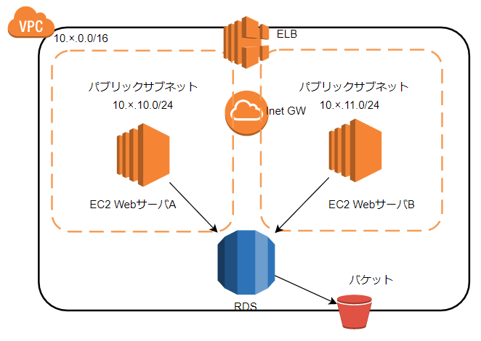

□EC2の準備

　2台目のEC2の準備を行う。ここでは、1台はCloud Formationで構築し、もう1台は手動で作成する。

1.キーペアを作成しなさい。名前：クラス名_elb、ファイル形式：pem

　　[　作成できた　・　作成できない　]

2.Cloud Formationを使用して環境を構築しなさい。

　指定された「クラス名_elb.yml」ファイルを使用して、環境を作成しなさい。

　スタックの名前：クラス名　パラメータ：KeyPair(クラス名_elb)

　①EC2(クラス名_public_a)が作成できたか確認しなさい(EC2で確認)。[　確認できた　・　確認できない　]

　　　アベイラビリティゾーン：[ ]

3.2台目のEC2(クラス名_public_b)の作成

　①サブネットを作成しなさい。

　　　名前：クラス名_public_b VPC：クラス名_vpc　アベイラビリティゾーン：2で使用していないもの

　　　IPv4 CIDR：10.1.11.0/24

　　　アベイラビリティゾーン：[ ]

　②EC２を作成しなさい。

　　AMI：Amazon Linux 2 AMI インスタンスタイプ：t2.micro ネットワーク：クラス名_vpc

　　サブネット：クラス名_public_b　自動割り当てパブリックIP：有効

　　タグ：キー(Name)、値(クラス名_public_b)　セキュリティグループ：既存(eccSecurityGroup)

　　キーペアを選択：クラス名_elb

　➂ルートテーブルの修正

　　　クラス名_public_bがインターネットに接続できるように、次の項目を変更しなさい。

　　　1.クラス名_public_bのEC2インスタンスのサブネットをダブルクリックして、「ルートテーブル」を選ぶ。

　　　2.「ルートテーブル」のリンクをクリックして「ルートテーブル」を開く。

　　　3.「ルートを編集」を選び「ルートを追加」して保存する。

　　　　　送信先：0.0.0.0/0 ターゲット：Internet Gateway(クラス名-gw)

　　　4.クラス名_public_bサブネットと10.1.11.0/24を関連付けておくこと。

　④ブラウザで「http://IPアドレス/test.php」でPHPが動作しているか確認しなさい。

1.クラス名_public_a：[　確認できた　・　確認できない　]

2.クラス名_public_b：[　確認できた　・　確認できない　]

3.確認できない場合は(クラス名_public_b)、Tera　Termでアクセスを行い、次のコマンドを実行する。

|  |
| --- |
| sudo yum -y install httpd  sudo amazon-linux-extras install php8.0  sudo systemctl start httpd  #test.phpをアプロードして次のコマンドを実行する、以前に使用したものを使う。  sudo mv test.php /var/www/html/ |

□DB(RDS)の設定

1.サブネットの作成

　RDSを実行させるためのサブネットを作成しなさい。

　1.クラス名_public_aのAZ(アベイラビリティゾーン)を調べなさい。[　　　　　　　　　　　　　　　　　　　]

　　クラス名_public_bのAZ(アベイラビリティゾーン)を調べなさい。[　　　　　　　　　　　　　　　　　　　]

　2.VPCでサブネットを作成しなさい。(VPC⇒サブネット)

　　　サブネット名：クラス名番号_rds_subnet　　VPC：クラス名_vpc AZ：1で調べたもの以外のAZ

　　　IPv4 CIDR ブロック：10.1.12.0/24　選択したAZ:[ 　]

　　　サブネットは作成できたか。[　作成できた　・　作成できない　]

2.サブネットグループを作成しなさい。RDS⇒サブネットグループ

　　　名前：クラス名番号-subnet-group 説明：名前と同じ

　　　VPC：クラス名_pvc VPC 　アベイラビリティーゾーン：設定したすべてのAZ

サブネット：プライベートサブネット(10.1.12.0/24)

**＊サブネットの追加でパブリックサブネット(10.1.10.0/24、10.1.11.0/24)も選択する。**

　　サブネットグループは作成できたか確認しなさい。[　確認できた　・　確認できない　]

3.パラメータグループを作成しなさい。

　　パラメータグループファミリー：mysql8.0　グループ名：クラス名番号-param-group

説明：グループ名と同じ

パラメータグループが作成できたか確認しなさい。[　確認できた　・　確認できない　]

4.セキュリティグループを作成しなさい。VPC⇒セキュリティグループ

　RDS用のセキュリティグループを作成する。

　セキュリティグループ名：クラス名番号-sg　説明：セキュリティグループ名と同じ　VPC：クラス名_vpc

　インバウンドルールを追加しなさい(ルールを追加)。

　タイプ：MYSQL/Aurora　ソース：10.1.0.0/16

　セキュリティグループを作成できた確認しなさい。[　確認できた　・　確認できない　]

AWS　ELB演習2-2(Webサイトのロードバランシング)

クラス名　　　　No. 氏名

□RDSの設定

1.データベースを作成しなさい。

　1.データベースの作成

　　エンジンオプション：MySQL　テンプレート：無料利用枠　バージョン：MySQL8.0.28

DBインスタンス識別子：クラス名番号⁻mysql-db マスターユーザ：root　マスターパスワード：123qwecc

　　インスタンスサイズ：バースト可能クラス　接続(VPC)：クラス名_vpc

　2.追加の接続設定

セキュリティグループ：クラス名番号-sg　**＊defaultは削除しておくこと。**

サブネットグループ：クラス名番号-subnet-group　アベイラビリティーゾーン：DB用のサブネットがあるAZ

3.追加設定

　　パラメータグループ：クラス名番号-param-group

DBインスタンスが作成できたか確認しなさい。[　確認できた　・　確認できない　]

　　　インスタンスが使用可能になったか確認しなさい。[　確認できた　・　確認できない　]

2.データベースサーバの修正

1.Tera Termを使用してアクセスしなさい(public_aまたはpublic_b)。

2.EC2(パブリックサーバ)からRDSにmysqlコマンドでアクセスするために「sudo yum –y install mysql」でイン

ストールしなさい。[　インストールできた　・　インストールできない　]

　 3.RDSに接続しなさい。次のコマンドでRDSにアクセスしなさい。

　　 mysql –h RDSのエンドポイント –u root –p

　＊パスワードが聞かれるので、設定したパスワードを入力する。

　　 RDSのMySQLにアクセスできたか確認しなさい。[　確認できた　・　確認できない　]

　 4.データベースとテーブルの作成

　　(1)create database クラス名_db;コマンドでデータベースを作成しなさい。[　作成できた　・　作成できない　]

　　(2)テーブルの作成は、配布されたものをコピー&ペーストする。

　　(3)テーブルへデータを追加しなさい。ファイルを参照して作成すること。

　　　select * from shohins;コマンドで確認しなさい。　[　確認できた　・　確認できない　]

　　5.ここまで終了したら、MySQLからログアウトする。＊quitコマンドを使用。

□PHPファイルの修正とアップロード

1.db2.phpをコピーして、elb_rds.phpを作成しなさい。

2.elb_rds.phpの「HOST」の指定をRDSのエンドポイントに変更しなさい。また、ユーザ名を「root」パスワードを

「123qwecc」に変更しなさい。

3.Tera Termでサーバにアップロードしなさい。elb_rds.phpをアップロードし、次のコマンドでファイルを移動しなさい。＊今回は「クラス名_public_a」と「クラス名_public_b」の2つのサーバにアップロードすること。

|  |
| --- |
| sudo mv elb_rds.php /var/www/html/ |

　　[　移動できた　・　移動できない　]

4.ブラウザでWebサーバにアクセスし、elb_rds.phpが表示されるか確認しなさい。

http://IPアドレス/elb_rds.php

　 クラス名_public_a：[　確認できた　・　確認できない　]

　 クラス名_public_b：[　確認できた　・　確認できない　]

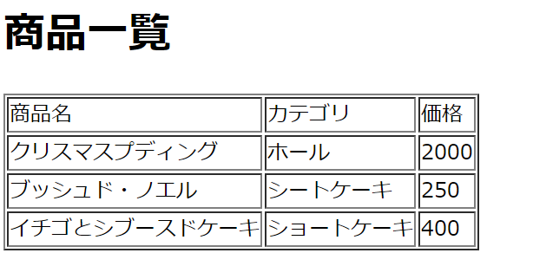

AWS　ELB演習2-3(Webサイトのロードバランシング)

クラス名　　　　No. 氏名

□ELBの動作確認のための準備

　同じサイトへアクセスするとどちらのEC2にアクセスしているかわかりません。今回は、「クラス名_public_b」のページを

　変更してロードバランシングできているか確認する。

1.elb_rds.phpを開き、13行目を次のように変更する。

|  |
| --- |
| <header><h1>商品一覧(public_b)</h1></header> |

　　＊(public_b)を追加する。

2.EC2(クラス名_public_b)にアップロードして、次のコマンドを実行してWebページで表示できるようにする。

|  |
| --- |
| sudo mv elb_rds.php /var/www/html/ |

3.ページが表示されるか確認する。クラス名_public_bにブラウザでアクセスしてページが表示できる確認する。

　　次のようなWebページを確認できたか。[　確認できた　・　確認できない　]

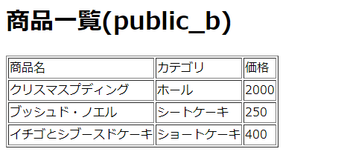

□ELBの設定(EC2⇒ロードバランシング)

1.ELBのターゲットグループを設定しなさい。

　ターゲットグループ名：クラス名番号-web-tg　VPC：クラス名_vpc

　インスタンス：クラス名_public_a、クラス名_public_b

*「include as pending below」ボタンをクリックすること。

　ターゲットグループは作成できか確認しなさい。[　確認できた　・　確認できない　]

2.ロードバランサーを作成しなさい。

　ロードバランサーの種類：ALB　名前：クラス名番号-lb VPC：クラス名_vpc

　アベイラビリティゾーン：クラス名_public_aとクラス名_public_bがあるものを選ぶ

　＊AZを選択すると、インスタンス名が表示され確認できる。

　セキュリティグループ：eccSecurityGroup

　Listener and Routing：ターゲットグループ　名前：クラス名番号-web-tg

　ロードバランサーは作成できたか確認しなさい。[　確認できた　・　確認できない　]

　＊ターゲットの登録ができていない場合、登録し直すこと。

3.接続の確認

　ロードバランサーのDNSをコピーしてWebページが表示されるか確認しなさい。

　Webページが次のように入れ替わった確認しなさい。[　確認できた　・　確認できない　]

　ページを更新すると変更されていることが分かる(交互に変わるわけではないので何回か更新すること)。

